\lipsum[6]AL INFINITO Y MÁS ALLÁ

PROYECTO N° 3

**LA VIDA DE LAS ESTRELLAS**

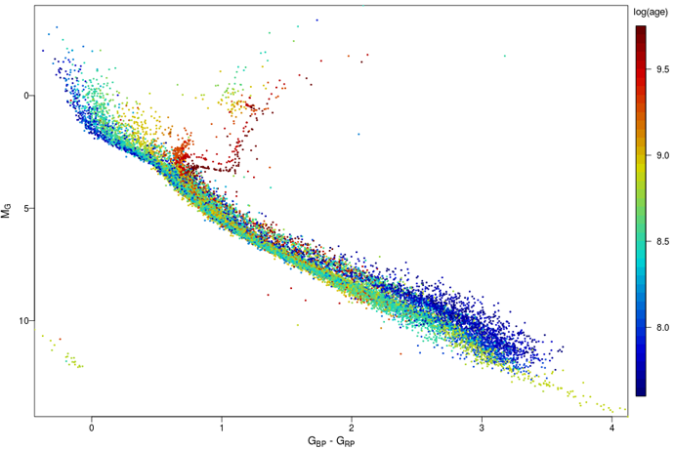

1. **INTRODUCCIÓN**

Las estrellas, desde siempre fueron fuente de inspiración para muchas personas, sin embargo, ellas nos dan mucha información del universo y su origen, en este proyecto los estudiantes analizarán datos de estrellas variables para recrear un diagrama H-R para entender el trabajo de Hertzsprung y Russell para conocer más de los astros.

1. **CONCEPTOS CLAVE**

Astronomía, diagrama H-R, color espectral, estrellas variables.

1. **DESCRIPCIÓN**

El diagrama tradicional de Hertzsprung-Russell (H-R) es una gráfica de las estrellas más brillantes y las más cercanas. Esta actividad es una extensión de la actividad tradicional, y comienza con un gráfico con un número reducido de estrellas brillantes y cercanas, para así definir la forma y posición de la secuencia principal, y la posición de las estrellas gigantes y enanas blancas.

El énfasis de esta actividad es graficar los 4 tipos de estrellas variables pulsantes intrínsecas: Cefeidas, RR Lyraes, Miras y Semiregulares. Estas estrellas variables pueden ser interpretadas como cambios de transición de algunas estrellas a medida que evolucionan de la secuencia principal a otras partes del diagrama H-R. Las estrellas variables ocupan regiones en el diagrama H-R conocido como tiras de inestabilidad, y graficarlas en su variabilidad da una mejor perspectiva de la evolución estelar como un proceso en continuo cambio. Serán graficadas en su punto de máximo y mínimo brillo para mostrar cuánto varía en brillo y temperatura a medida que transitan en las tiras de inestabilidad.

1. **OBJETIVOS**
   1. Los participantes usarán datos de estrellas cercanas, brillantes y de estrellas variables para graficar un diagrama H-R
   2. Estudiar y catalogar el tipo de estrellas variables y su posición en el diagrama H-R
   3. Entender los tipos de estrellas variables.
2. **MATERIALES**
   1. Microsoft Excel
   2. Datos astronómicos (provistos por organización)
   3. Student handout (recortado pero no traducido)
   4. Colores y hojas (opcionales)
3. **METODOLOGÍA**

Para esta actividad los participantes desarrollarán un diagrama H-R y en el mismo se estudiará estrellas variables.

* 1. Tareas
     1. Ingresa a la base de datos [NEEC Proposal Submission Deadline](https://chandra.harvard.edu/edu/formal/variable_stars/Bright_and_Nearby_Star_Data_Tables.pdf)
     2. Realiza un diagrama de puntos (scatter plot) con la tabla A de la base de datos, usa los tipos espectrales que conoces (en el eje x y la magnitud absoluta en el eje y. Recuerda invertir el eje Y.
     3. En el mismo diagrama (con otro color de punto) utiliza el mismo paso con la tabla B. Te dejamos un pequeño ejemplo de un diagrama vacío en el anexo 1.
     4. Ahora ingresa a la base de datos de estrellas variables, [Student_Variable_Star_HRDiagram_Activity-5.pdf](https://drive.google.com/file/d/1kGMEY65sSsyOB_Z60pOCtPjEvbqU-Bpk/view?usp=sharing).
     5. Grafica los puntos mínimos y máximos de cada estrella, y une cada par con una línea.
     6. Identifica cada tipo de estrella variable por su posición y transición en el diagrama H-R.
     7. Coloca una letra por cada tipo de estrella variable: Cepheids – C, Miras – M, RR Lyraes – RR, Semiregular – SR
     8. Si necesitas más información sobre estas estrellas, tienes a disposición esta guía (en inglés) [Students Variable_Star_HRDiagram Activity-1-4.pdf](https://drive.google.com/file/d/1fEJCkX_YxJ-4dx3vDFNrXNmBNyxmWe3V/view?usp=sharing)
  2. Responde a las siguientes preguntas (en la sección de resultados).
     1. Compara la distribución de estrellas brillantes y las estrellas cercanas ¿cuál de los grupos ofrece un ejemplo típico de estrellas en nuestra vía láctea?
     2. ¿Cómo crees que cambiaría el gráfico si se graficara a todas las estrellas?
     3. ¿Las estrellas variables ocupan una o más de las brechas en el diagrama H-R?
     4. En el gráfico sólo observamos Cefeidas, RR Lyrae, Mira y Semiregulares ¿Dónde se encuentran cada tipo?
     5. ¿Las estrellas se encuentran agrupadas o en distintas regiones?
     6. Utilizaste una muestra muy pequeña de estrellas, normalmente podemos utilizar miles o millones de estrellas ¿el método que usaste es eficaz? Sabemos que Excel tiene un límite de capacidad ¿qué otras herramientas podría utilizarse?
  3. Reto opcional, realiza un programa en algún lenguaje de programación para realizar el proceso de forma más sencilla. Para este punto podemos ayudarte de forma directa.

**PRESENTACIÓN**

Formato artículo científico. No olviden dar créditos a los datos astronómicos y generar un gráfico con lo solicitado.

1. **PRESENTACIÓN**

Formato artículo científico.

1. **BIBLIOGRAFÍA**

* Proyecto adaptado y traducido de [Educational Materials :: Plotting Variable Stars on the HR Diagram](https://chandra.harvard.edu/edu/formal/variable_stars/plot.html)

ANEXO 1.

